商家自动分账明细：结算、扣点、退款与分账确认｜云上订货系统

1. 从自动分账商家入口认本条记录与资格
管理端先在应用中心认自动分账结算，再进入与当前企业版本对应的商家列表和分账明细。自动分账结算与订单资金分账是不同能力，不能因为两张应用卡都带“分账”就把它们的主体匹配、金额计算和操作结果混在一起。下方历史局部仅显示自动分账应用名称、说明、设置和关闭状态，不证明企业当前已启用或通道资料已经审核。
商家自动分账列表按名称或联系人查商家，显示商家名称、分账未确认金额、分账已确认金额及开通状态；从查看分账明细进入具体商家的原记录。开通、关闭和商户资料是另外的操作，页面根据原进件与审核状态显示相应入口。系统设置成功只说明这一次设置已承接，不等同通道已经完成客户付款或商家银行到账。
进入明细后保留原商家、当前企业和记录类型上下文，再核原订单号及关联结算单。订单资金分账还可能按资金主体资料查询，不能拿另一主体的同金额行当作商家所得。入口没有显示或查询没有记录时，先核应用、当前角色、企业版本与原支付方式，而不是新开一个商家或重付订单来制造分账记录。
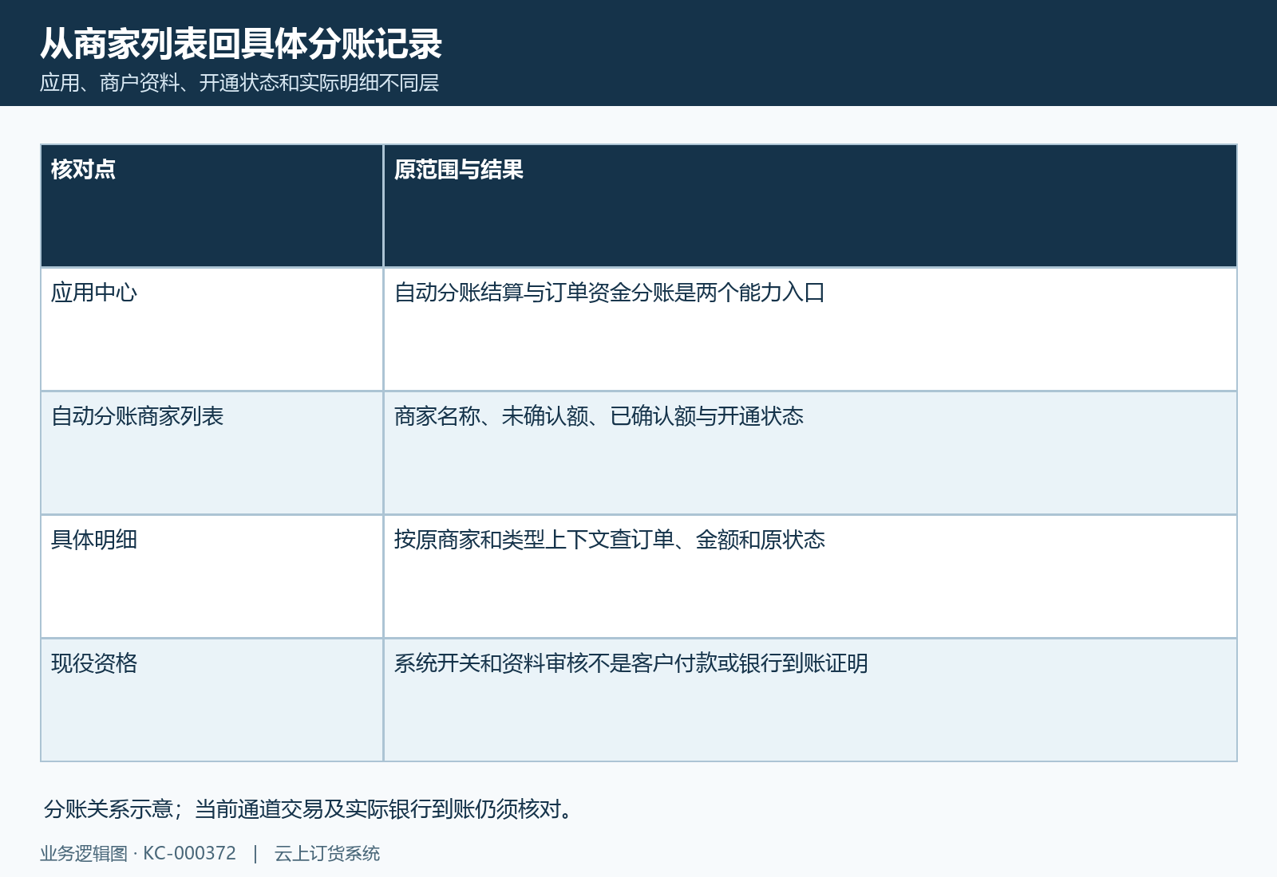
图1：从自动分账商家入口认本条记录与资格的具体关系；中文业务图不是当前系统截图。
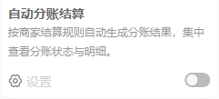
图1补：历史应用卡仅显示自动分账结算说明、设置及关闭状态，不代当前启用或资金结果。

2. 先核日期轴，再筛商家订单与原状态
分账明细页面显示分账确认时间筛选，默认值为今日；对应后台却按分账记录创建时间筛这组条件。因此筛选标签、记录创建时间和实际确认时间不能直接互换。旧记录今天确认，也可能不落在今日创建的记录范围；查询为空时先回原记录辨明日期，不直接说没有分账或没有到账。
订单下单时间来自原订单的创建时间，订单提交期间另有筛选；结算生成又按原订单完成、完成后等待天数及日周月规则判断。这三条时间轴服务不同问题：找分账记录、认订单范围、确认订单是否进入结算。不能将商家结算周期当作本明细页默认筛选，也不把订单提交日写成实际银行收款日。
查询还涉及当前企业或平台范围、店铺、商家或资金主体、分账状态、付款渠道、客户及订单状态。明细按自身记录分组并要求正分账金额及相应原订单非作废范围，零额或作废订单可能不在结果里。查缺失时逐项恢复实际条件和原对象，不能把一页列表视为所有商家全部历史交易，也不能从菜单可见推完整跨企业数据权限。
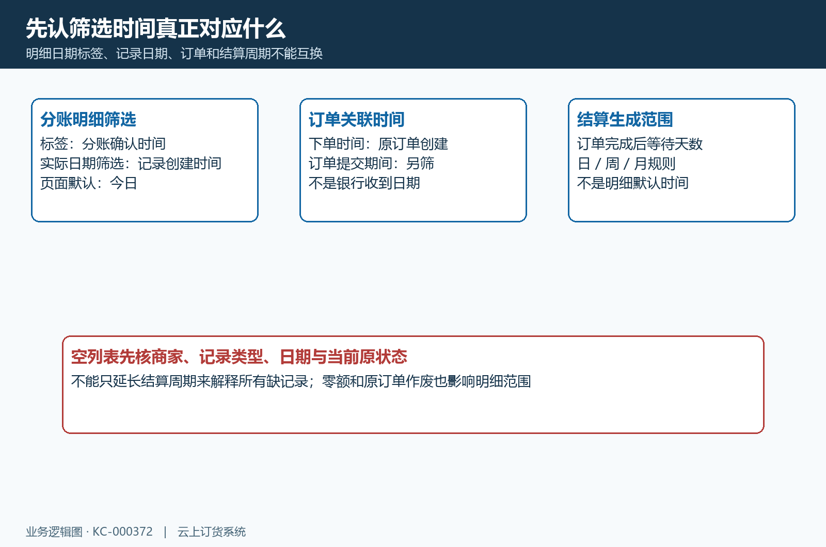
图2：先核日期轴，再筛商家订单与原状态的具体关系；中文业务图不是当前系统截图。

3. 扣点金额要回原组成，避免重复扣手续费
先读原金额，再认字段实际含义。商家店铺单笔快钱创建中，平台分得的金额由两部分相加：支付金额扣除原运费后按原订单扣点比例计算，加上支付金额按快钱账户手续费比例计算。保存到扣点金额的数值是这两部分合计，不保证只含业务扣点。商家的分账总额和结算金额则为本次支付金额减去该合计。
仅作说明：本次支付100元、原运费10元，假设扣点5%、手续费1%，则业务扣点4.50元、手续费1.00元，原保存扣点合计5.50元，商家分账94.50元。这里的比例是算例，不能当作当前签约收费标准，也不能推广到联营、合并付款、订单资金分账或其他通道的所有路径。实际数值先回原订单及原账户资料核对。
查询中还可能展示根据当前企业费率，或启用集团商城时根据平台费率计算的费用及实得金额，这些派生展示与原创建时保存值不是同一份快照。不要在已经含手续费的原扣点上再统一扣一遍当前费额。比例变化、退款后余额和原付款环境不同出现差额时，先分清原保存组成和本次展示口径，再核通道及银行真实扣费。
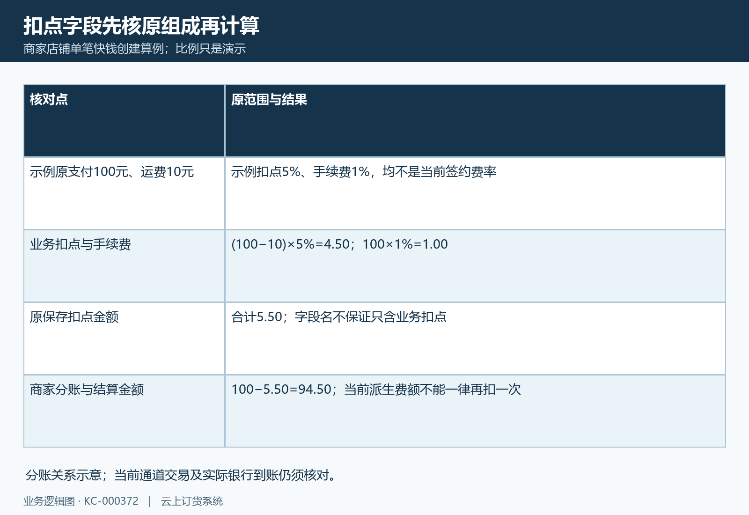
图3：扣点金额要回原组成，避免重复扣手续费的具体关系；中文业务图不是当前系统截图。

4. 分账总额、结算金额和确认金额逐行对应
在具体分账明细核订单金额、退款金额、扣点金额、分账总额、结算金额、已确认已打款金额和待确认未打款金额，同时看分账状态、失败原因、结算单号和原订单状态。列表标题中的已打款是系统记录名称，不能仅凭这一列就认商家银行实际已收到；它仍需与同笔通道和账户原结果对应。
同一支付可有平台和商家等不同主体记录，原订单金额可能重复出现在不同记录中。核订单数和总额时不能把每行原订单金额简单相加；查询的汇总对原订单采用另外的去重取值，已确认、待确认和异常金额也按不同状态累计。当前页行数、查询范围汇总和完整原支付交易数不保证相同。
分账总额和结算金额还可能随着退款调整。用原记录号和主体对应每次变化，区分原支付金额、累计退款、当前可分金额以及已确认部分。状态与金额不一致时，先核是否只是做了查询回写状态，还是已经执行分账确认并形成相关收付款；不因状态变为已确认就自行把所有金额列补成同一数值。
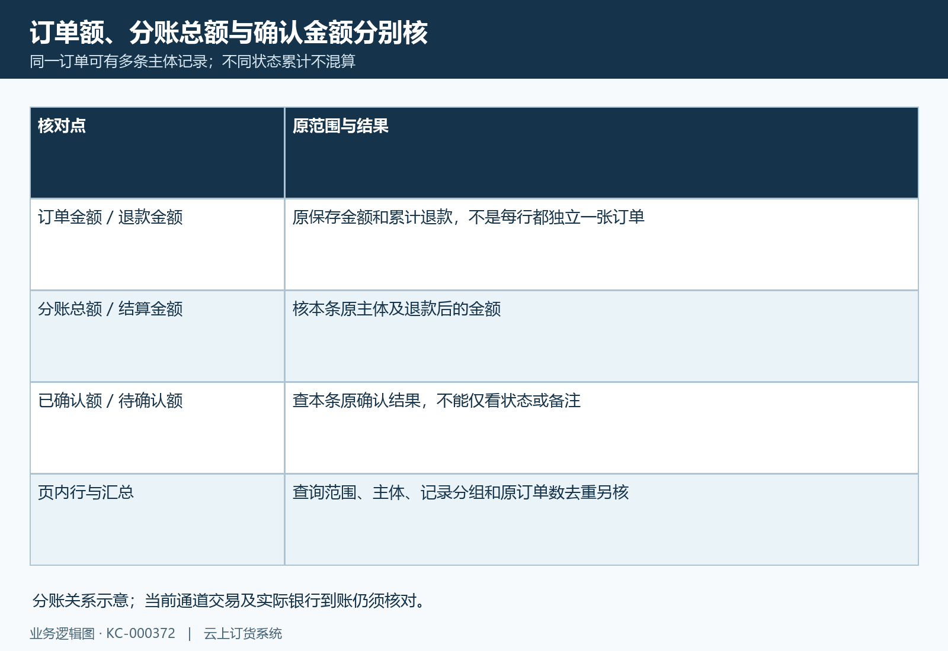
图4：分账总额、结算金额和确认金额逐行对应的具体关系；中文业务图不是当前系统截图。

5. 发生退款后沿原支付与退款分账逐笔追溯
有退款金额时，分账查询采用与无退款不同的处理。快钱退款查询先取原支付分账，再沿平台记录保存的退款关联逐笔查退款分账，按对应收款主体累计，展示名称、支付时分账、退款的分账及合计。该合计是支付分账减退款分账的结果，不是客户银行卡退款回执，也不等同结算单全部已付。
退款处理还要核原分账是否已确认。退货路径在找到的原分账已确认时可以直接不走快钱退款，不能概括所有已确认交易都会自动追回商家款。未确认且存在分账的普通商家分支，会按本次退款以及原订单比例、账户手续费比例调整商家分账、扣点合计、结算和待确认金额，并累计原退款。
若没有商家分账但存在平台记录，另一个分支可能依据原额扣累计退款和本次退款后的剩余额重算。两条分支的计算不同，不能将“原扣点按退款比例减一次”当作统一规则。普通退货的返款账户入账也不能代替通道分账明细或客户实际退款结果。退款有反馈但余额未对上时，先查本次和以前所有原退款关联与最终状态。
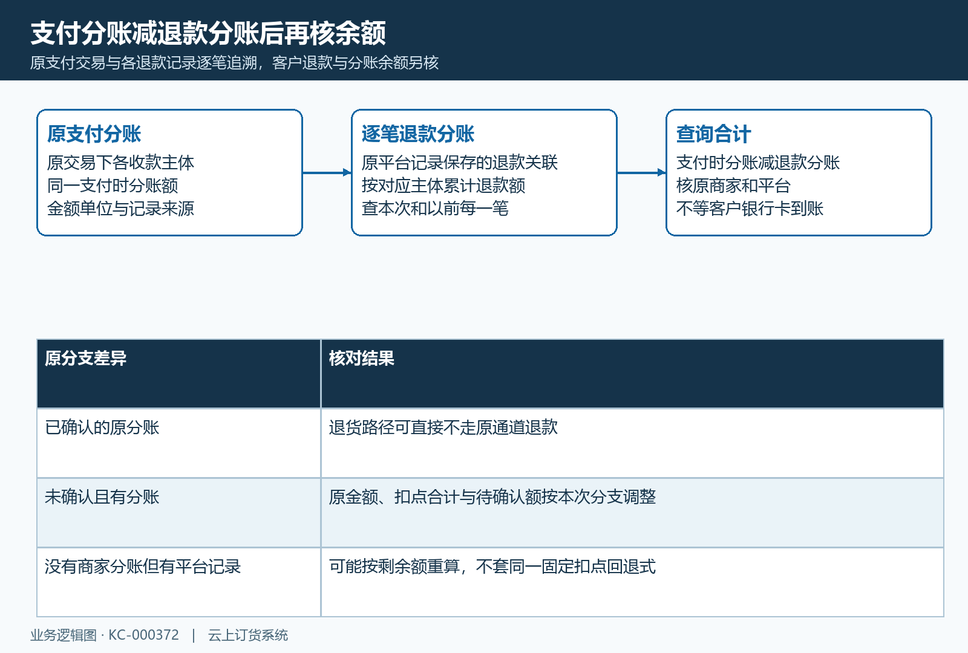
图5：发生退款后沿原支付与退款分账逐笔追溯的具体关系；中文业务图不是当前系统截图。

6. 区分快钱查询、分账确认与实际资金到达
快钱分账查询和分账确认是不同动作。无退款查询按原交易取得对应主体的结果，并可能回写本条分账状态；该查询并没有同时把已确认金额、待确认金额都按确认动作更新。因此查询成功或返回一段通道结果，不等于已执行完整分账确认，也不能拿查后的状态独自证明系统收付款已经生成。
分账确认承接原记录，通道确认响应成功后才把分账状态改为已确认，写已确认金额、扣待确认金额、记录确认时间及清失败原因；属于商家的分支还会承接平台付款和商家收款。明确失败则写原失败原因和异常状态，页面成功响应但具体确认码不是成功时也会提示确认失败。查看结果要读原业务反馈，不能只认接口返回成功。
按钮可见不能直接解释成“只有待确认能操作”，已确认记录也不能靠再次点击确认来补状态。面对状态和金额不一致，不要通过连续确认来试结果。先保同一原交易和记录，核查询结果、确认结果及原收付款，再由负责岗位处理。通道已确认与银行实际到达仍需分别核对，不用系统已打款字段代真实到账日期。
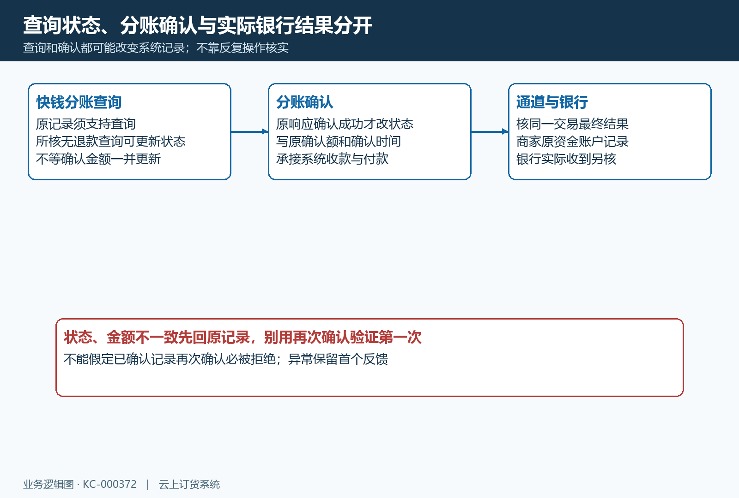
图6：区分快钱查询、分账确认与实际资金到达的具体关系；中文业务图不是当前系统截图。

7. 结算单完成分账后仍逐条核成功与失败
结算单上的完成分账入口与单条明细确认有不同边界。结算处理先认原结算单和版本，已完成分账或者原单不存在会拒绝；没有对应订单分账明细也有原提示。商家结算按原完成订单、未结算状态和实际规则生成，结算周期设置或旧任务说明不证明企业当前生成任务已经执行。
处理结算单时会逐条请求分账确认，成功部分累计确认金额，失败或内部异常则记录该条失败原因并继续后续处理。不能因为整张结算单返回成功，就忽略其中有失败的明细。查看结算结果时同时读分账成功总额、各订单明细状态和原失败原因，区分一部分成功、全部成功及仍有未处理或异常的结果。
无须线下付款的结算单可被标记完成，但这并不自动证明每条分账都已成功。仍有线下应付金额时，分账确认后线下付款另核，不把自动分账部分再付一次。一个结算单与一条分账、一笔平台付款或一笔商家收款都不是简单一对一关系，最终按原订单和原交易逐项对应，银行结果另查。
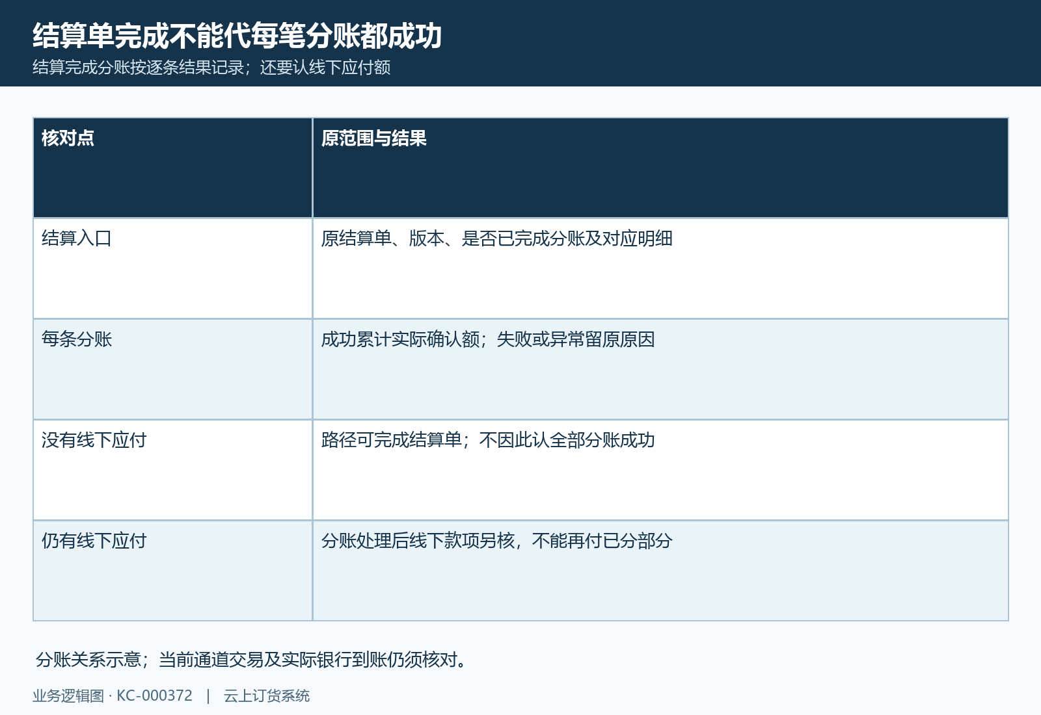
图7：结算单完成分账后仍逐条核成功与失败的具体关系；中文业务图不是当前系统截图。

8. 以原交易固定异常范围，再核资金差额
查询无数据先核商家、企业、应用类型、原支付方式、日期和状态，不凭零汇总宣布所有订单未分账。明细不支持查询或确认时，会给出相应快钱支付记录不支持的反馈，应回原分账资格、原账户及主体资料核对。账户配置、进件资料和业务开关应由对应负责岗位处理，不通过换一个商家或主体绕过原错误。
金额差异按原支付、扣点和费用组成、每次退款分账、已确认额、结算单及平台商家收付款分别对照。状态异常时保首个错误和原记录，刷新后看真实结果，不能删除明细、重付订单或调整费率来把原差额抹掉。网络无反馈也不代表没有发送请求，重复操作前应先查同一原交易，避免无法判断哪次请求改变了结果。
客服、商家和平台财务使用同一组脱敏订单及交易标识沟通，各自核自己的原账户资料。通道到账、银行到账和客户退款以实际原结果继续确认，不套旧费率或统一到账时限。历史图只说明当时字段，当前岗位权限、同一原交易的执行结果及真实银行到账仍需分别核对；核对完成后保留对应关系供后续追溯。
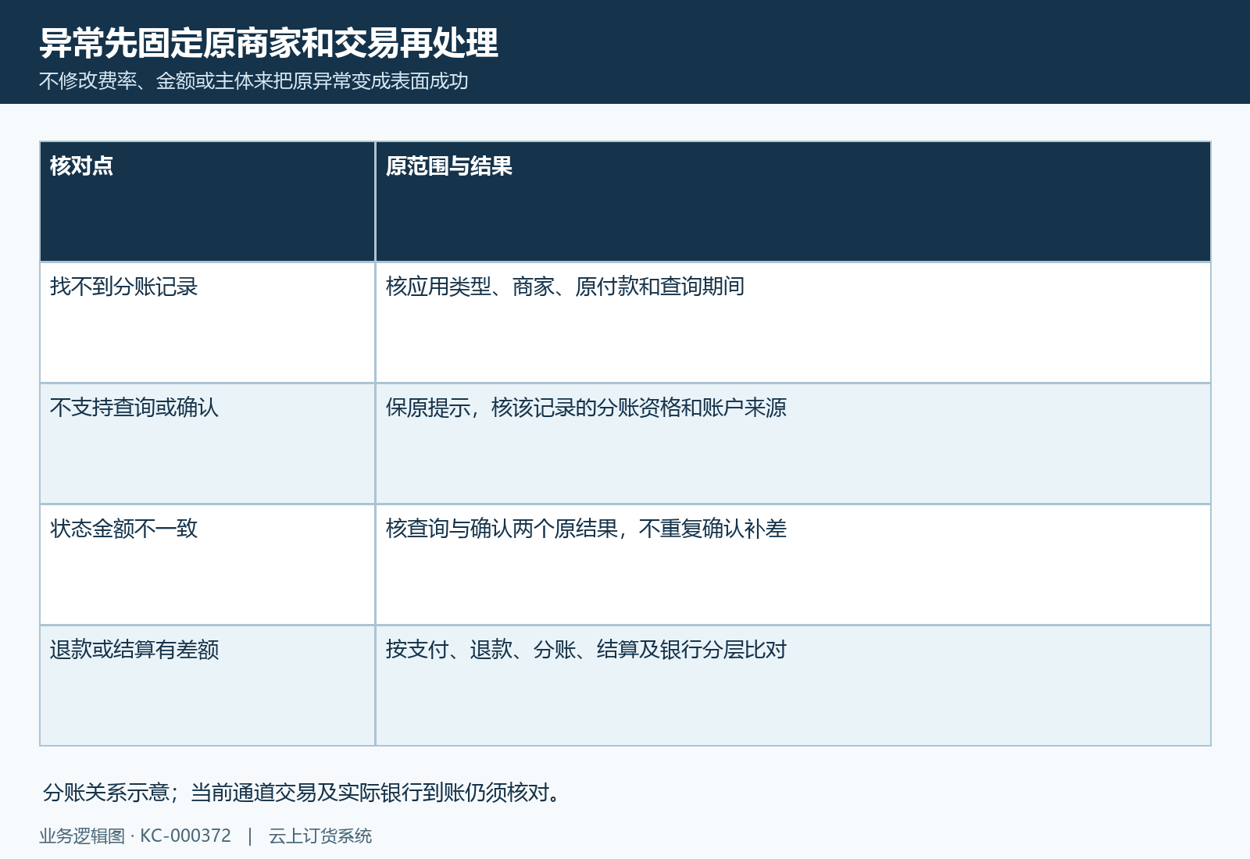
图8：以原交易固定异常范围，再核资金差额的具体关系；中文业务图不是当前系统截图。

下一步学习
- 平台分账确认与提现：核对待确认金额和到账结果｜云上订货系统
- 分账异常处理：失败原因、通道查询与重复操作检查｜云上订货系统
- 聚合支付退款核对：交易记录、原路退回与业务状态｜云上订货系统

